**Homilie – Zevende zondag door het jaar – jaar A 23.02.2020** *Leviticus 19, 1-2.17-18 / 1 Korintiërs 3, 16-23 / Matteüs 5, 38-48*

De lente is in aantocht. Daar heb je geen kalender of weersvoorspelling voor nodig. Lente is een beleving: het is de wondere kracht die de krokus naar boven duwt, naar het licht; diezelfde lente die diep in de aarde de sapstroom van de bomen in gang zet. Lente kun je niet plaatsen, kun je niet vastpakken. Het is een gebeuren, groots en onweerstaanbaar.

Zo is ook God. God kunnen we niet plaatsen, niet vastpakken. We kunnen niet zeggen: Hij is hier of Hij is daar. God is niet te plaatsen in een ruimte, ook niet in de tijd. God is een gebeuren, een dimensie in ons bestaan. Juist zoals de lente. Als je God wil beleven, ga dan in je binnenste, daar zul je Hem vinden. Hij is de werkzame kracht in elke mens. Paulus zegt het ons zeer duidelijk in de tweede lezing: *‘Weet gij dan niet dat gij Gods tempel zijt?’* God is als de lente in ons leven, de werkzame kracht die kwaad omzet in goedheid.

Als je de schors van een berk in de lente kwetst, doorboort of verminkt, dan beantwoordt die boom die verminking met zuiver en zuiverend berkensap. Zo doet God in ons als wij Hem zijn werk laten doen. Als wij gekwetst worden, als ons onrecht wordt aangedaan, als wij vernederd worden of beledigd, dan zal God ons aansporen om dat te beantwoorden met zuivere en zuiverende goedheid, juist zoals die berkenboom. Zo moeten wij dan ook die krasse uitspraak begrijpen van Jezus: *‘Als iemand u op de rechterwang slaat, keer hem dan ook de andere toe. Als iemand u voor het gerecht wil dagen en uw onderkleed afnemen, laat hem dan ook uw bovenkleed.’*

Als iemand je kwetst, beledigt of onrecht aandoet, dan word je daar verdrietig van. En dat verdriet wordt omgezet in wraakgevoelens. Wraakgevoelens en onmacht maken een cirkel, een ononderbroken cirkel, en daar word je ziek van. Daar komt pijn van, zelfs lichamelijke pijn. Maar als je uit die cirkel breekt, als de kwetsuur wordt omgezet in begrip, in vergeving, in gelouterde vriendschap, dan wordt die kwetsuur als zuiverend berkensap: een kans om als mens te groeien, om een schoner en gelukkiger mens te worden.

De Blijde Boodschap van het evangelie toont ons de weg. Dat geldt op persoonlijk vlak, maar zeker ook op wereldvlak, op het geopolitieke toneel. Als we in de vicieuze cirkel geraken van geweld en nog meer geweld, dan wordt de wereld onbewoonbaar. De voorraad aan kernwapens volstaat om onze planeet voorgoed onbewoonbaar te maken. De keuze voor de weg van de geweldloosheid is een kwestie van overleven of ten onder gaan.

Het gaat bij die raadgevingen van Jezus niet om een regel, niet om een moreel voorschrift dat we altijd en gemakkelijk kunnen en moeten volgen. De werkelijkheid is ingewikkelder. Als kinderen de ezel uithangen en enkel hun eigen zinnetje willen, dan moet men ze terechtwijzen en eventueel zelfs straffen, anders kweekt men miserie voor later. Corruptie, zowel in het klein, als in het groot, ook corruptie bij onszelf, moeten we bestrijden, zo goed als we kunnen. Als een machtige staat andere staten of volkeren aanvalt of onderdrukt, dan mogen die zich verdedigen. Het gaat Jezus om de geest, om de mentaliteit, om de richting waarin we moeten leven en werken.

Dat maakt het leven van christenen en andere goede mensen niet gemakkelijk: ze moeten in elke situatie telkens het beste haalbare nastreven. En er is een bijkomende moeilijkheid. Het afzien van terugslaan, de liefde tot de vijand, werkt enkel als er wederkerigheid is. Het moet van twee kanten komen.

Tegenover die moeilijke realiteit lijkt de liefde tot de vijand naïef en utopisch, maar toch heeft Jezus er in woord en daad naar geleefd en Hij verdedigt zijn houding met een heel bijzonder argument: “Wees volmaakt, zoals jullie hemelse Vader volmaakt is.”

Hoe kan dat nu? Hoe zouden wij zo volmaakt kunnen zijn als God, die we ons toch als de volmaaktheid zelf voorstellen en voor wie we geen woorden hebben. Jezus antwoordt hierop door de goddelijk volmaaktheid tot één punt te herleiden: “God laat zijn zon opgaan voor goede en slechte mensen en laat het regenen over rechtvaardigen en onrechtvaardigen.” Anders gezegd: God houdt van alle mensen, ook van de zondaars, en nog scherper geformuleerd, God zelf houdt ook van zijn vijanden, of tenslotte, God is liefde.

“Zon en regen” het klinkt zo gewoon, dat men de revolutionaire kracht hiervan maar al te dikwijls over het hoofd heeft gezien. Gedaan met de wrekende oorlogsgod, die men soms in de bijbel vindt, gedaan met de angst voor een straffende, alziende boekhouder, die de rekening zal presenteren, gedaan met de eeuwigdurende hel. God is liefde en wij worden uitgenodigd om daarin op Hem te gelijken. Wij worden uitgenodigd om het beeld van God, dat volgens het scheppingsverhaal in ons is gelegd, te laten groeien.

De opperste daad van geweldloosheid was de gekruisigde Christus. Dat is het teken geworden om duidelijk te maken dat de macht van het geweld alleen kan gebroken worden door vergevende goedheid. Het is een goddelijke utopie die geen utopie mag blijven, zeker niet in het leven van een christen.

Blijde boodschap voor vandaag.

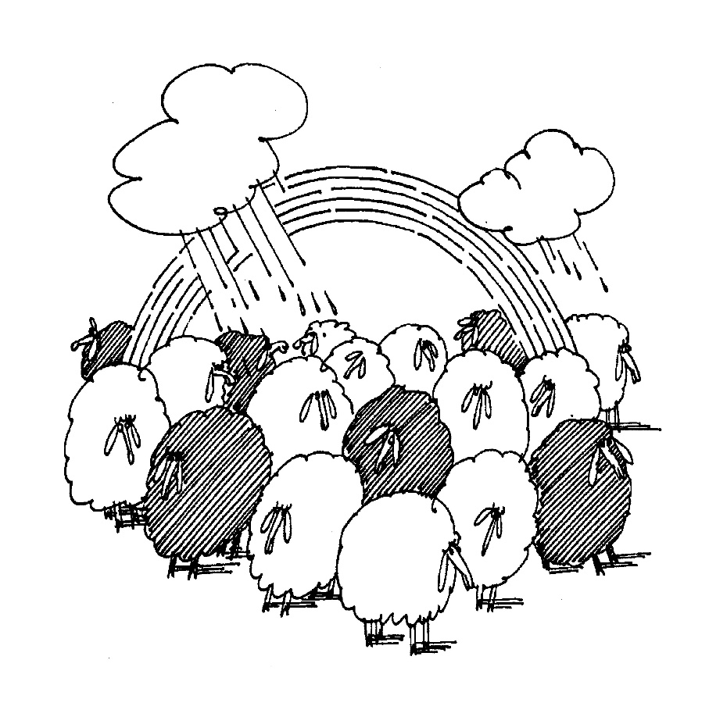

*Zon en regen over goeden en kwaden = Gods gerechtigheid*

*Jan Verheyen – Lier*

*7de zondag door het jaar A – 23.2.2020*

*(Inspiratie: o.a. Manu Verhulst, Zondagse woorden. Inspirerende homilieën, Uitgeverij Averbode, 2018)*